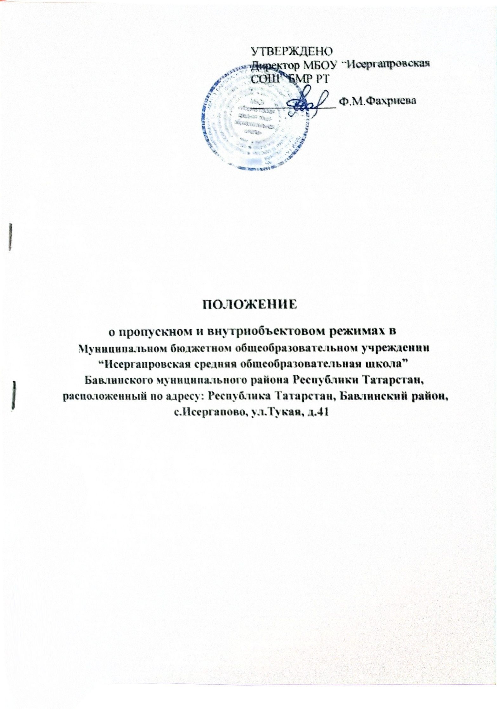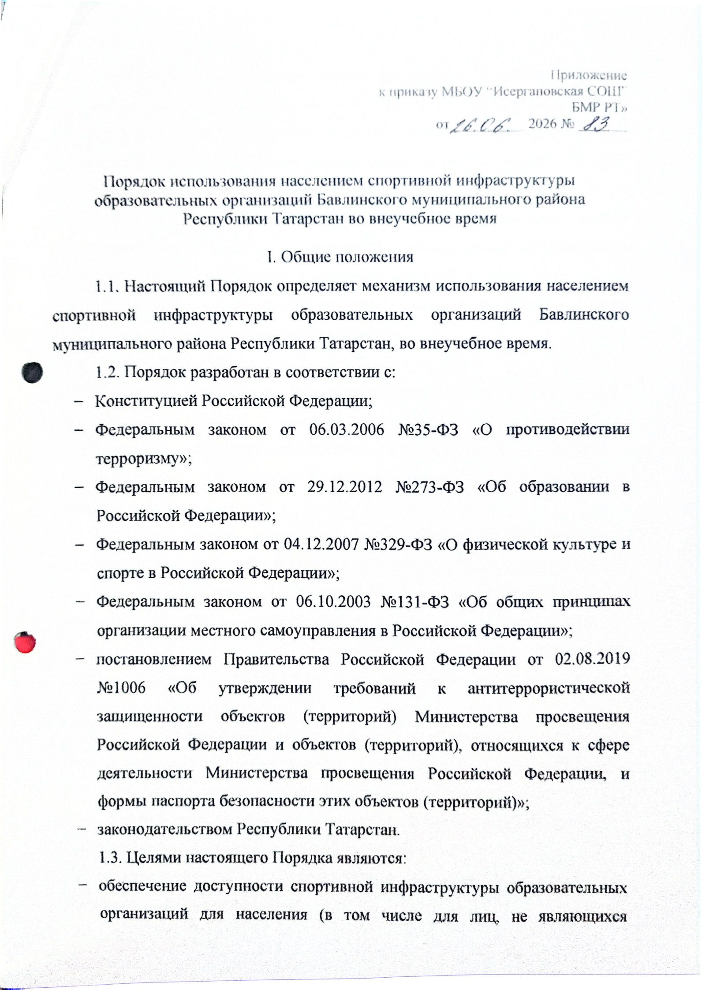являющихся обучающимися и работниками данных организаций) в целях организации систематических занятий физической культурой и спортом;
- создание условий для реализации муниципальных и региональных программ в сфере развития физической культуры и массового спорта, формирование здорового образа жизни;
- безусловное соблюдение требований антитеррористической защищённости объектов (территорий) образовательных организаций в соответствии с постановлением Правительства РФ № 1006;
- установление прозрачных и понятных для граждан правил доступа, минимизация административных барьеров.
1.4. Основные понятия:
население – физические лица, проживающие на территории Бавлинского муниципального района;
спортивная инфраструктура образовательной организации – совокупность объектов спорта, расположенных на территории и (или) в зданиях образовательных организаций;
внеучебное время – время, свободное от реализации образовательных программ, проведения учебных занятий, внеурочной деятельности, школьных спортивных мероприятий, государственной итоговой аттестации и иных мероприятий образовательной организации;
уполномоченное лицо – работник образовательной организации, назначенный приказом руководителя ответственным за организацию доступа населения к объектам спорта.
1.5. Настоящие Порядок распространяется на отношения, возникающие в связи с использованием спортивной инфраструктуры, находящейся на территориях или в зданиях образовательных организаций независимо от их организационно-правовой формы и ведомственной принадлежности.
К объектам спортивной инфраструктуры могут относиться:
- спортивные залы с сопутствующими функциональными помещениями (раздевалки, душевые, снарядные);
- плоскостные спортивные сооружения (футбольные поля, баскетбольные, волейбольные площадки);
- беговые дорожки, секторы для прыжков, гимнастические городки, полосы препятствий;
- открытые уличные спортивные площадки, в том числе входящие в состав физкультурно-спортивной зоны на территории образовательной организации.
1.6. Финансирование мероприятий по организации доступа населения осуществляется в пределах бюджетных ассигнований, предусмотренных на обеспечение деятельности образовательных организаций.
II. Категории пользователей и приоритет доступа
2.1. Право пользования спортивной инфраструктурой имеют:
- граждане Российской Федерации;
- несовершеннолетние граждане в сопровождении родителей (законных представителей) либо в составе организованных групп;
- общественные объединения; спортивные клубы;
- некоммерческие организации;
- иные юридические лица, осуществляющие деятельность в сфере физической культуры и спорта.
2.2. Приоритет предоставления спортивных объектов устанавливается в следующей последовательности:
реализация образовательных программ;
проведение уроков физической культуры;
организация внеурочной деятельности;
проведение спортивных секций и мероприятий образовательной организации; проведение муниципальных спортивных мероприятий;
использование объектов населением и общественными организациями.
2.3. Использование спортивной инфраструктуры населением допускается исключительно при отсутствии необходимости использования объекта образовательной организацией.
III. Порядок доступа к спортивной инфраструктуре
3.1. Использование спортивных объектов осуществляется на безвозмездной основе.
3.2. Доступ населения осуществляется в соответствии с утвержденным графиком использования спортивной инфраструктуры.
3.3. Для использования спортивного объекта гражданин либо представитель организации направляет предварительную заявку руководителю образовательной организации:
лично;
посредством электронной почты;
через официальный сайт образовательной организации;
посредством иных электронных сервисов.
3.4. В заявке указываются: фамилия, имя, отчество заявителя; контактный телефон; цель использования спортивного объекта; предполагаемая дата и время использования; количество участников; сведения об ответственном лице.
3.5. Решение о предоставлении доступа либо мотивированном отказе принимается руководителем образовательной организации или уполномоченным лицом в срок не позднее трех рабочих дней со дня поступления заявки.
3.6. Основаниями для отказа являются: проведение образовательного процесса или мероприятий образовательной организации; проведение ремонтных работ; нарушение требований безопасности; представление недостоверных сведений; ранее допущенные заявителем нарушения настоящего Порядка.
3.7. Заявитель проходит инструктаж по технике безопасности и правилам поведения на территории образовательной организации.
IV. Организация пропускного режима и обеспечение антитеррористической защищенности
4.1. Использование спортивной инфраструктуры населением допускается исключительно во внеучебное время.
4.2. Рекомендуемое время использования: в рабочие дни – с 19.00 до 22.00 часов; в выходные, праздничные и каникулярные дни – согласно отдельному графику.
4.3. График использования спортивных объектов утверждается руководителем образовательной организации и размещается на официальном сайте образовательной организации.
4.4. В период использования спортивной инфраструктуры обеспечивается контролируемый доступ на территорию образовательной организации посредством:
- дежурства работников образовательной организации (технический персонал, сторож);
- привлечения частных охранных организаций;
- использования систем видеонаблюдения; применения систем контроля и управления доступом.
4.5. Пользователи обязаны: соблюдать пропускной режим; предъявлять документы по требованию ответственных лиц; не нарушать целостность ограждений, замков и иных инженерно-технических средств защиты; не допускать бесконтрольного пребывания посторонних лиц.
4.6. Лица, нарушившие требования антитеррористической защищенности и пропускного режима, могут быть ограничены в дальнейшем доступе к объектам и привлечены к ответственности в соответствии с законодательством Российской Федерации.
V. Права и обязанности пользователей
5.1. Пользователи имеют право: использовать спортивную инфраструктуру в соответствии с графиком; получать информацию о режиме работы объектов; пользоваться спортивными объектами и оборудованием по их назначению; участвовать в физкультурно-оздоровительных мероприятиях.
5.2. Пользователи обязаны: соблюдать требования техники безопасности; соблюдать правила пожарной безопасности; соблюдать санитарно-эпидемиологические требования; бережно относиться к имуществу образовательной организации; поддерживать общественный порядок; соблюдать требования ответственных лиц.
5.3. Пользователям запрещается: находиться на территории в состоянии алкогольного, наркотического или токсического опьянения; приносить оружие, взрывчатые вещества, пиротехнические изделия; курить и распивать спиртные напитки; повреждать оборудование и спортивный инвентарь; использовать спортивные объекты не по назначению.
VI. Ответственность
6.1. Руководители образовательных организаций несут персональную ответственность за обеспечение антитеррористической защищенности объектов (территорий), организацию пропускного режима и безопасное использование спортивной инфраструктуры населением.
6.2. Пользователи несут ответственность за нарушение настоящего Порядка в соответствии с законодательством Российской Федерации.
6.3. Материальный ущерб, причиненный имуществу образовательной организации, подлежит возмещению виновными лицами в установленном законодательством порядке.
VII. Заключительные положения
7.1. Настоящий Порядок вступает в силу со дня его утверждения приказом МКУ «Отдел образования Бавлинского муниципального района Республики Татарстан».
7.2. Изменения и дополнения в настоящий Порядок вносятся в порядке, установленном действующим законодательством Российской Федерации и Республики Татарстан.

